Introducción
Javier Alejandro Macias Basurto 3CM3
Caballo
(14 noviembre 2021)
INSTITUTO POLITÉCNICO NACIONAL (UPIIZ)
El problema del caballo es un antiguo problema matemático en el que se pide que, teniendo una cuadrícula de n x n casillas y un caballo de ajedrez colocado en una posición cualquiera ( x, y ), el caballo pase por todas las casillas y una sola vez.
Muchos matemáticos han buscado una solución matemática a este problema, entre ellos Leonhard Euler.
Se han encontrado muchas soluciones a este problema y de hecho no se sabe con seguridad de cuántas maneras diferentes es posible solucionarlo.
Algunas variaciones de este problema han sido estudiadas por los matemáticos, tales como:
- Buscar soluciones cíclicas, en la cual se debe llegar a la misma casilla de la cual se partió.
- Tableros de diferente número de columnas o diferente número de filas.
- Juegos de dos jugadores basados en la idea.
- Problemas usando ligeras variaciones en la forma de moverse el caballo.
El problema del caballo es una forma del problema más general problema de la ruta Hamiltoniana en la teoría de grafos.

Desarrollo

Este algoritmo trata en resumen de colocar inicialmente el caballo en una casilla de un tablero de ajedrez y moverlo hasta haber pisado todas las casillas sin haber estado más de una vez en la misma casilla. En la figura 1 se muestra un ejemplo del movimiento del caballo. En la figura 2 se muestra un ejemplo de los ocho movimientos iniciales posibles de un caballo en un tablero de 8x8.
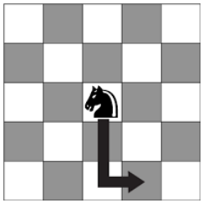
Figura 1. Movimiento del Caballo.
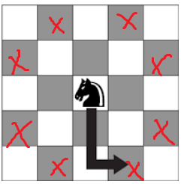
Figura 2. Los 8 movimientos de un caballo.

Para hacer esto utilizaremos un algoritmo recursivo de vuelta atrás (backtracking) basado en ir colocando, según un orden, un caballo detrás de otro evitando las casillas ya ocupadas.
El tablero lo guardaremos como una matriz de n x n (siendo n el número de filas y columnas) de tal forma que inicialmente tendrá valores cero (casillas todavía no visitadas). El programa recibe como único parámetro la casilla del tablero de donde el caballo empieza caballo, donde se ubicará el primer caballo marcándolo con un 1 en el tablero para indicar esta circunstancia.
A partir de la posición de arranque del caballo, habría ocho movimientos posibles para poner un segundo caballo como se puede ver en la figura 2 ya que los movimientos son en L. El orden en el que se exploraran los primeros moviemientos será:
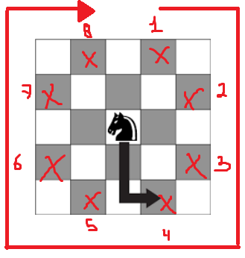
Figura 3. Orden primeros Movimientos.

Marcaremos con un 1 la casilla ya usada y con un cero la libre. Y lo guardaremos en un historial de casillas para después verificar si el caballo ya estuvo en esa casilla.
Para iniciar el recorrido necesitamos la posición inicial de recorrido del caballo en el que empezaremos en 0x0 y un número n que será nuestro tablero lo guardaremos como una matriz de n x n (siendo n el número de filas y columnas) después empezaremos con los movimientos, evaluando movimientos hacia arriba, abajo, izquierda y derecha

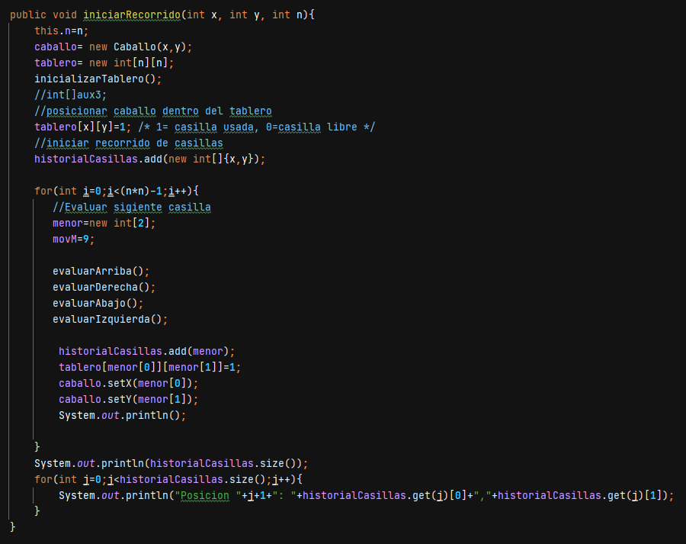
Figura 4. Iniciar recorrido.

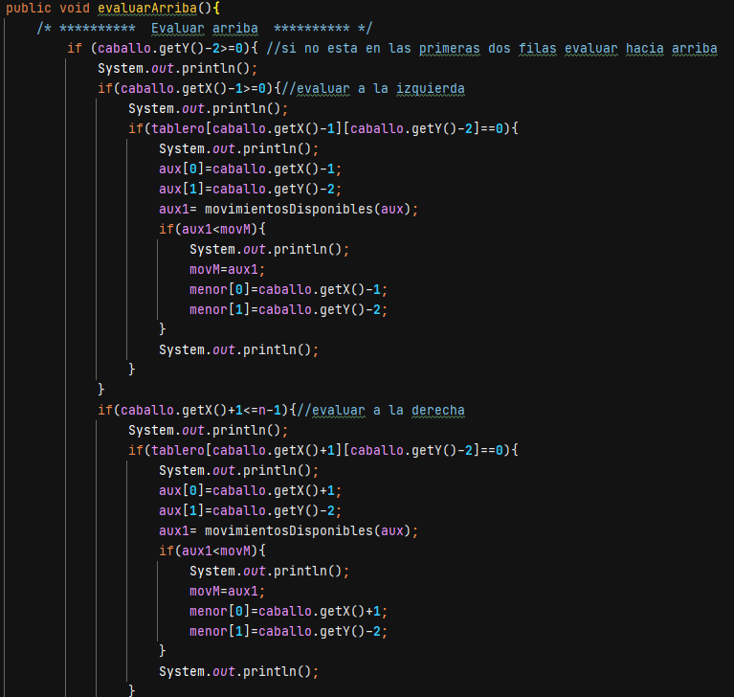
Figura 5. Evaluar Arriba.

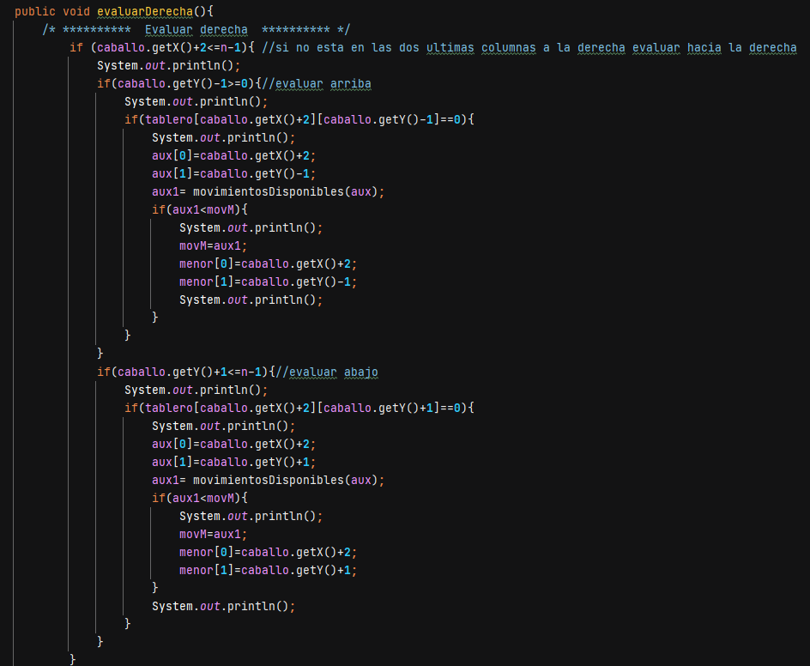
Figura 6. Evaluar Derecha.

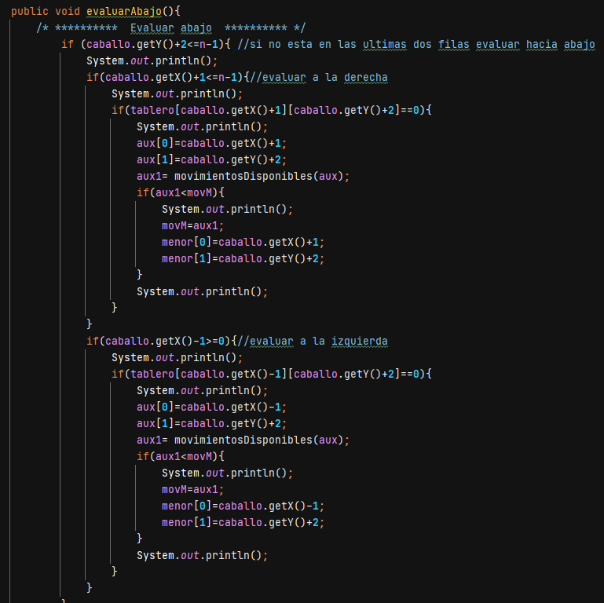
Figura 7. Evaluar Abajo.

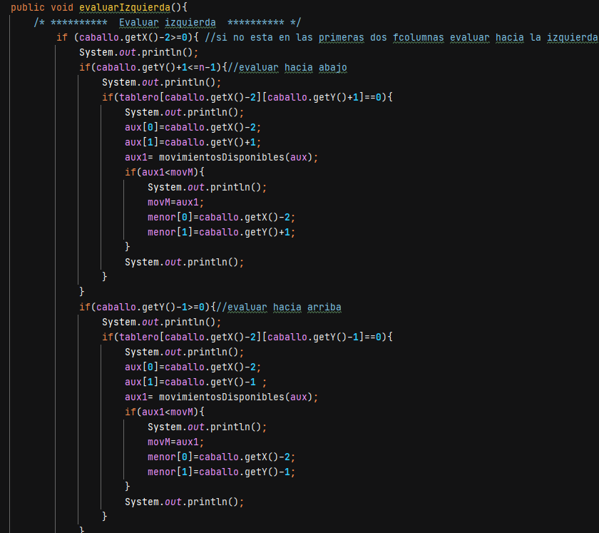
Figura 8. Evaluar Izquierda.
Después se imprime en consola el orden de las casillas visitadas.
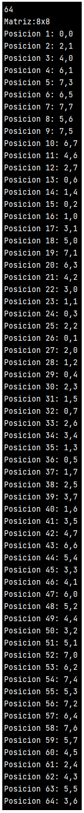
Figura 9. Resultados.
- Conclusión
Este Algoritmo es un problema de matemáticas discretas el cual pone a prueba nuestras capacidades para resolverlo, podemos pensar muchas soluciones para resolverlo algunas mejores o más optimizadas pero con que todas lleguen a su cometido, este problema es muy antiguo y surgió de encontrar esta solución a lo que llamaríamos tanteo lo que es prácticamente imposible por lo que hasta el año de 1759 Euler un profesor de matemáticas encontró una solución, pero en el software podemos hacer un algoritmo a base de recursividad ,condiciones y evaluaciones.
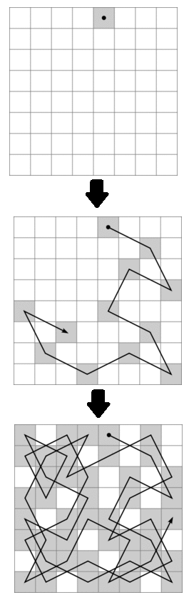
Figura 10. Solucion Caballo.

- Referencias
colaboradores de Wikipedia. (2021e, abril 24). Problema del caballo. Wikipedia, la enciclopedia libre. Recuperado 14 de noviembre de 2021, de https://es.wikipedia.org/wiki/Problema_del_caballo#:%7E:text=El%20problema%20del%20caballo%20es,casillas%20y%20una%20sola%20vez.
Palazzesi, A. (2018, 7 noviembre). El problema del caballo. NeoTeo. Recuperado 14 de noviembre de 2021, de https://www.neoteo.com/el-problema-del-caballo/

